Mẹo tìm ứng dụng ngốn nhiều RAM nhất trên Android
Với một tính năng ẩn trên hệ thống Android, bạn có thể dễ dàng tìm ra ứng dụng sử dụng nhiều RAM nhất trên hệ điệu hành đến từ Google.

Đầu tiên, chúng ta cần bật tùy chọn Developer Options ẩn trên Android. Có nhiều tính năng ẩn trong đây, bao gồm khả năng xác định đâu là ứng dụng sử dụng nhiều RAM nhất.
Cách thực hiện như sau. Lưu ý: Tên và vị trí các tùy chọn có thể thay đổi tùy vào thiết bị bạn đang sử dụng.
- Truy cập vào Settings – About Device – cuộn xuống dưới đến mục Build number.
- Bấm lên mục Build number bảy lần liên tiếp và bạn sẽ thấy thông báo You are a Developer.
Tiếp theo, bạn truy cập Settings - System - Advanced - Developer Options.

Chọn Memory để xem số liệu thống kê việc sử dụng RAM.
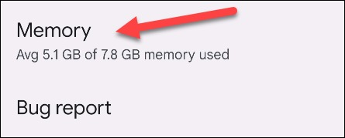
Bạn sẽ thấy phần Average Memory Use ở trên cùng của màn hình. Hãy cuộn xuống dưới và chọn phần Memory Used by Apps.
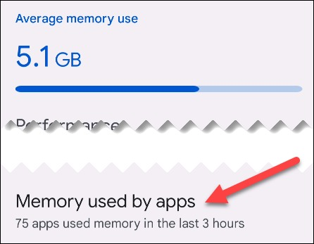
Tại đây, bạn sẽ thấy mức sử dụng RAM của các ứng dụng. Bạn có thể điều chỉnh khung thời gian bằng trình đơn xổ xuống ở đầu màn hình.
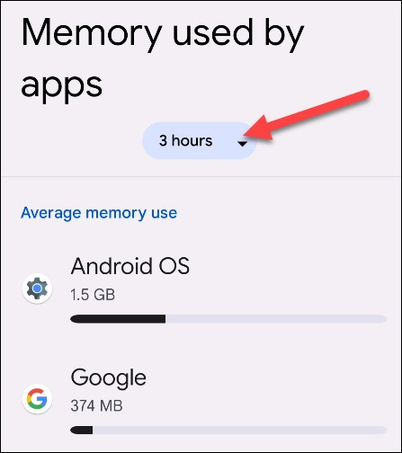
Các ứng dụng được sắp xếp theo dung lượng bộ nhớ RAM chúng sử dụng, vì vậy những ứng dụng ngốn RAM nhiều nhất sẽ đứng đầu danh sách. Android OS, Android System, và Google Play Services sẽ luôn nằm ở trên cùng vì đây là cách dịch vụ hệ thống. Hãy cuộn xuống để tìm các ứng dụng của bên thứ ba.
Ca Tiếu/Bành Lê
https://www.howtogeek.com/768356/how-to-find-which-apps-are-using-the-most-memory-on-android/

